一、实验题目

基本数据类型

二、实验目的

掌握数值运算操作和字符类型转换函数

三、实验要求

1、掌握Python内置的数值运算和字符函数；

2、掌握字符串类型及其操作和格式化

四、实验学时：2学时

五、实验内容

3.1重量计算

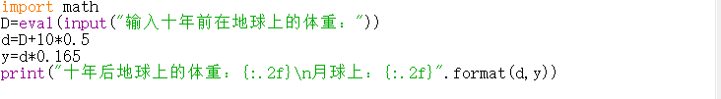

3.2天天向上续

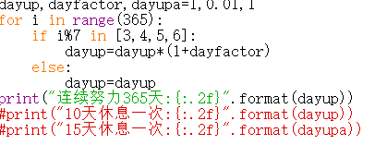

3.3天天向上续

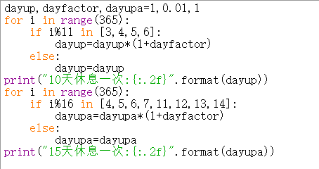

3.4回文数判断

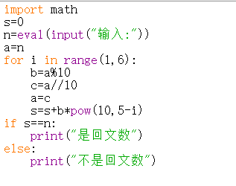

3.6文本进度条

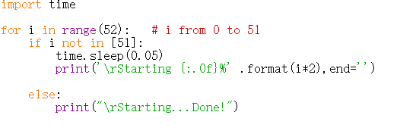

3.7文本风格

学习第三方库的安装方法。

3.8小巧而精致的第三方进度条工具库

学习第三方库的安装方法。

六、实验结果

3.1

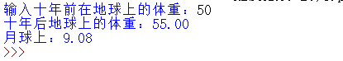

3.2

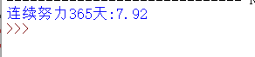

3.3

C:\Users\Lenovo\Documents\Tencent Files\1813760455\Image\C2C\(7J8)Z)`X`5Y[M97%]MK]}5.png

3.4

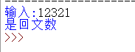

3.6

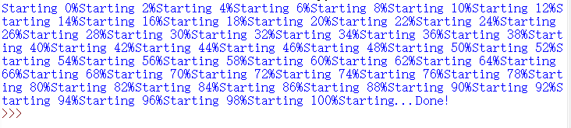

七、实验总结

1、输入的数字是字符串类型的，根据字符串切片的操作可以判断输入的是否为数字。

2、学习了数值计算操作和第三方库的安装方法，能更加熟练的运用Python软件。

3、举一反三，根据教材给出的例题可以解决很多问题。